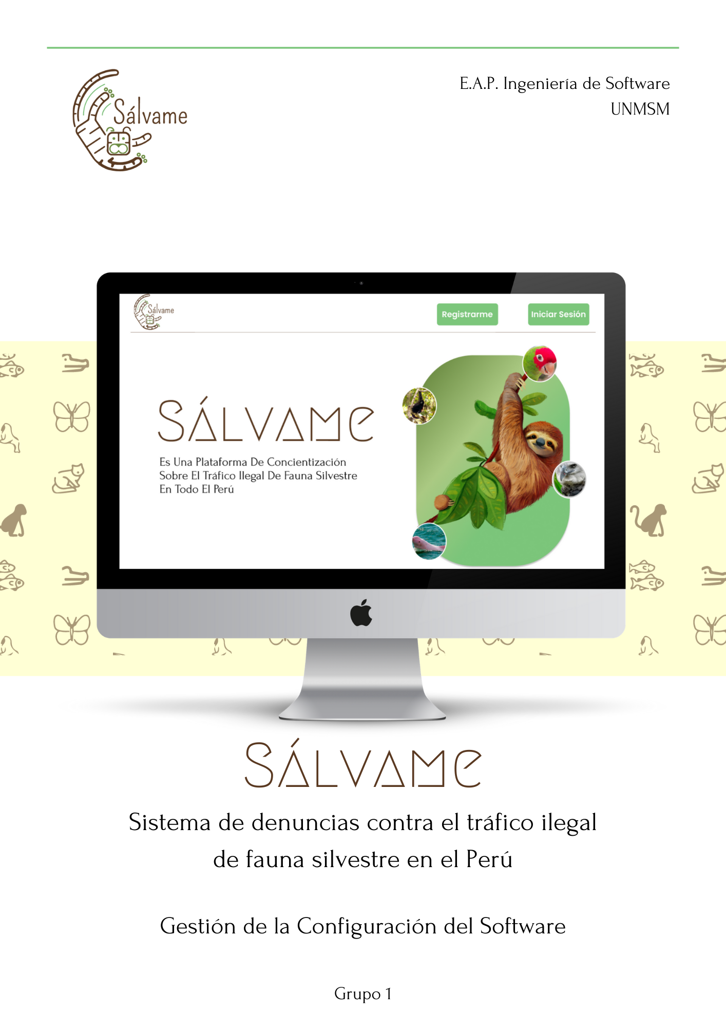

**Documento de Especificación de Base de Datos**

**HISTORIAL DE CAMBIOS**

| **Versión** | **Autores** | **Descripción** | **Fecha** |
| --- | --- | --- | --- |
| **1.0** | * **Alata Gutierrez Rodolfo** * **Rosas Sequeiros Fabricio** | 1. **Introducción** 2. **Especificación técnica** 3. **Objetos de la Base de Datos** | **10/10/2022** |
| **2.0** | * **Alata Gutierrez Rodolfo** * **Rosas Sequeiros Fabricio** | 1. **Introducción** 2. **Especificación técnica** 3. **Objetos de la Base de Datos** | **09/11/2022** |

1. **Introducción**
   1. **Propósito de este documento**

Este documento proporciona información de diseño de soluciones de alto nivel para proyectos de mantenimiento y desarrollo de aplicaciones.

* 1. **Audiencia**

Enumere los roles técnicos del proyecto que están involucrados en la entrega de aplicaciones.

* Director de proyecto (DP)
* Analista de Software (A)
* Desarrolladora Frontend(DF),
* Diseñadora de Software (DS)
* Diseñador UI (DUI)
* Desarrollador Frontend (DF)
* Desarrollador Frontend (DF)
* Analista de Base de Datos (ABD)
* Desarrollador Backend (DB)
  1. **Definiciones y abreviaturas**

En este documento se utilizan los siguientes términos, siglas y abreviaturas:

BLOB : Es un tipo de datos de MySQL que puede almacenar datos binarios como los de archivos de imagen, multimedia y PDF.

SERFOR: un organismo técnico especializado, comprometido con el manejo sostenible del Patrimonio Forestal y de Fauna Silvestre nacional.

* 1. **Lista de referencias**

En este documento se hace referencia a los siguientes documentos e información externa:

1. **Especificaciones técnicas de la Base de Datos**
   1. **Sistema Gestor de Base de Datos**

Como sistema gestor de Base de Datos se usará MySQL, esto por los beneficios que se explicarán a continuación; todo relacionado a las necesidades de la aplicación que como proyecto está en desarrollo:

* Es gratuito y de código abierto por lo cuál aportaría a reducir el peso económico del proyecto.
* La facilidad de uso del sistema, sus comandos son intuitivos y basados en el lenguaje SQL.
* Trabaja en múltiples sistemas operativos, lo cual beneficiaría al momento del desarrollo por parte de diversos programadores y el hosting luego de terminar la fase de producción.
* El límite de almacenamiento es amplio (4GB) y en caso de ser necesario puede ampliarse hasta un máximo teórico de 8 millones de TB.

1. **Database Objects**
   1. **Modelo Conceptual**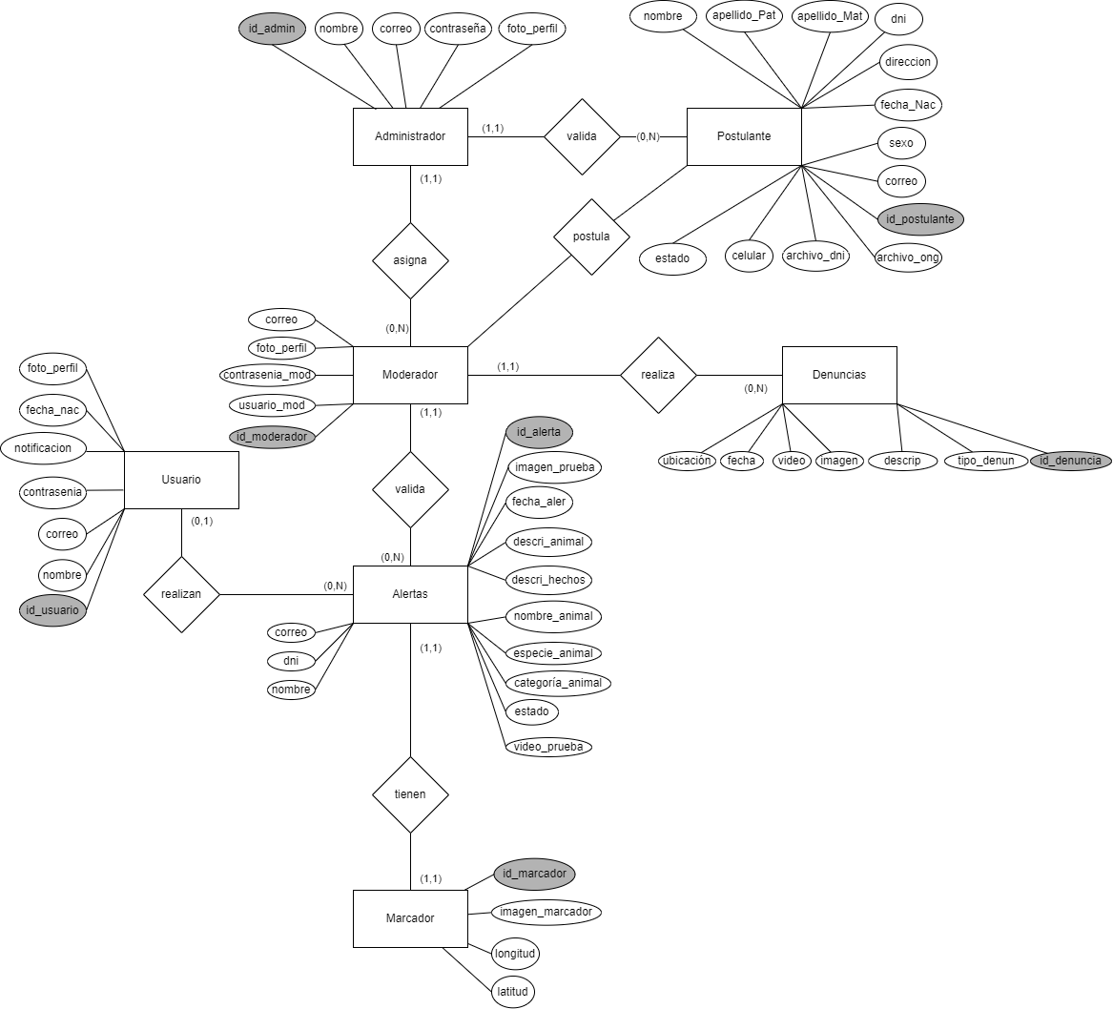
   2. **Tablas**
      1. **Nombre Tabla: USUARIO**

Entidad que contiene la información del usuario que se registra en la plataforma.

| Campo | Dominio | Tipo de Campo | Indización | Validación |
| --- | --- | --- | --- | --- |
| id_usuario | Identificador único del usuario | int | Numero | Obligatorio |
| nombre | Nombre del usuario | string | Palabra | Obligatorio |
| correo | Correo electrónico del cliente | string | Palabra | Obligatorio |
| contrasenia | Contraseña del usuario | string | Palabra | Obligatorio |
| foto_perfil | Foto de perfil en la plataforma del usuario | BLOB | Archivo | Opcional |
| notificacion | Validador sobre el envío de notificaciones | boolean | Binario | Obligatorio |
| fecha_nac | Fecha de nacimiento del usuario | date | Fecha | Obligatorio |

* + 1. **Nombre Tabla: ADMIN**

Entidad que contiene la información de los administradores de la plataforma.

| Campo | Dominio | Tipo de Campo | Indización | Validación |
| --- | --- | --- | --- | --- |
| id_admin | Identificador único del administrador | int | Número | Obligatorio |
| nombre | Nombre del administrador | string | Palabra | Obligatorio |
| correo | Correo electrónico del administrador | string | Palabra | Obligatorio |
| contraseña | Contraseña del administrador | string | Palabra | Obligatorio |
| foto_perfil | Foto de perfil en la plataforma del administrador | BLOB | Archivo | Opcional |

* + 1. **Nombre Tabla: POSTULANTE**

Entidad que contiene la información de los posibles postulantes al puesto de moderador en la plataforma.

| Campo | Dominio | Tipo de Campo | Indización | Validación |
| --- | --- | --- | --- | --- |
| id_postulante | Identificador único del postulante | int | Numero | Obligatorio |
| nombre | Nombre del postulante | string | Palabra | Obligatorio |
| apellido_Pat | Apellido paterno del postulante | string | Palabra | Obligatorio |
| apellido_Mat | Apellido materno del postulante | string | Palabra | Obligatorio |
| dni | Número de documento nacional de identidad del postulante | string | Palabra | Obligatorio |
| dirección | Dirección que figura en el dni del postulante | string | Palabra | Obligatorio |
| fecha_Nac | Fecha de nacimiento del usuario | date | Fecha | Obligatorio |
| sexo | Sexo que figura en el dni del postulante | string | Palabra | Obligatorio |
| correo | Correo electrónico del postulante | string | Palabra | Obligatorio |
| celular | Numero de celular del postulante | string | Palabra | Obligatorio |
| archivo_dni | Archivo con copia digital del DNI del postulante | BLOB | Archivo | Obligatorio |
| archivo_ong | Archivo con certificado digital de pertenencia a una ONG del postulante | BLOB | Archivo | Obligatorio |
| estado |  | boolean | Binario | Opcional |
| id_admin | Identificador del admin que revisó la solicitud de postulación | int | Numero | Opcional |

* + 1. **Nombre Tabla: MODERADOR**

Entidad que contiene la información de los administradores de la plataforma.

| Campo | Dominio | Tipo de Campo | Indización | Validación |
| --- | --- | --- | --- | --- |
| id_moderador | Identificador único del moderador | int | Numero | Obligatorio |
| usuario_mod | Usuario de la cuenta de moderador | string | Palabra | Obligatorio |
| contrasenia_mod | Contraseña de la cuenta de moderador | string | Palabra | Obligatorio |
| foto_perfil | Foto de perfil en la plataforma del administrador | BLOB | Archivo | Opcional |
| id_postulante | Identificador de la postulación del usuario a moderador asociado a la cuenta | int | Numero | Obligatorio |
| correo | Correo electrónico del moderador | string | Palabra | Obligatorio |
| id_admin | Identificador del admin que acepto al moderador | int | Numero | Obligatorio |

* + 1. **Nombre Tabla: ALERTAS**

Entidad que contiene la información de las alertas que generan los usuarios de la plataforma

| Campo | Dominio | Tipo de Campo | Indización | Validación |
| --- | --- | --- | --- | --- |
| id_alerta | Identificador único de la alerta | int | Numero | Obligatorio |
| id_marcador | Identificador del marcador asociado a la alerta | int | Numero | Obligatorio |
| id_usuario | Identificador del usuario que genera la alerta | int | Numero | Opcional |
| id_moderador | Identificador del moderador que revisa la alerta | int | Numero | Obligatorio |
| imagen_prueba | Prueba de la alerta | BLOB | Archivo | Obligatorio |
| video_prueba | Prueba de la alerta | LONGBLOB | Archivo | Opcional |
| nombre_animal | Nombre del animal asociado a la alerta | string | Palabra | Obligatorio |
| especie_animal | Especie del animal asociado a la alerta | string | Palabra | Opcional |
| categoria_animal | Categoría del animal asociado a la alerta | string | Palabra | Obligatorio |
| fecha_aler | Fecha de emisión de la alerta | date | Fecha | Obligatorio |
| descri_animal | Descripción del animal referido en la alerta | string | Palabra | Obligatorio |
| descri_hechos | Descripción de lo hechos del motivo de la alerta | string | Palabra | Obligatorio |
| estado | Estado que indica si la alerta fue revisada | boolean | Binario | Obligatorio |
| correo | Correo público del alertante | string | Palabra | Opcional |
| dni | DNI público del alertante | string | Palabra | Opcional |
| nombre | Nombre público del alertante | string | Palabra | Opcional |

* + 1. **Nombre Tabla: Marcador**

Entidad que contiene la información de los marcadores que aparecerán en el mapa de la plataforma indicando el lugar de una alerta

| Campo | Dominio | Tipo de Campo | Indización | Validación |
| --- | --- | --- | --- | --- |
| id_marcador | Identificador único del marcador | int | Numero | Obligatorio |
| id_alerta | IDentificador de la alerta asociada | int | Numero | Obligatorio |
| latitud | Coordenada de latitud del marcador | double | Numero | Obligatorio |
| longitud | Coordenada de longitud del marcador | double | Numero | Obligatorio |
| imagen_marcador | Imagen del marcador en el mapa | BLOB | Archivo | Obligatorio |

* + 1. **Nombre Tabla: Denuncias**

Entidad que contiene la información de las denuncias hechas por los moderadores derivadas de las alertas, contiene los principales campos requeridos por el SERFOR para realizar una denuncia

| Campo | Dominio | Tipo de Campo | Indización | Validación |
| --- | --- | --- | --- | --- |
| id_denuncia | Identificador único de la denuncia | int | Numero | Obligatorio |
| id_moderador | Identificador del moderador que realizó la denuncia | int | Numero | Obligatorio |
| imagen | Imagen de prueba de la denuncia | BLOB | Archivo | Obligatorio |
| video | Posible video de prueba de la denuncia | BLOB | Archivo | Opcional |
| fecha | Fecha de emisión de la denuncia | Date | Fecha | Obligatorio |
| descrip | Descripción del acto a denunciar | string | Palabra | Obligatorio |
| ubicación | Ubicación de la denuncia | string | Palabra | Obligatorio |
| tipo_denun | Tipo de denuncia requerida por el SERFOR | string | Palabra | Obligatorio |